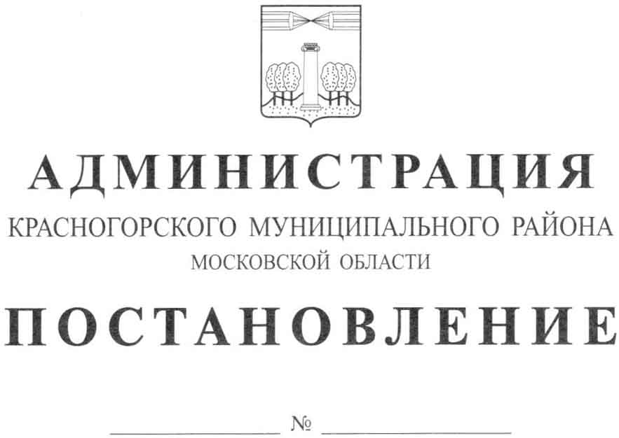

Об утверждении прейскуранта цен на платные,
дополнительные образовательные услуги,
оказываемые МБОУ СОШ № 19

В соответствии с Федеральным законом от 06.10.2003 № 131-ФЗ «Об общих принципах организации местного самоуправления в Российской Федерации» и с целью расширения сферы оказания платных дополнительных услуг муниципальными учреждениями образования Красногорского муниципального района, постановляю:
1. Утвердить прейскурант цен на платные, дополнительные образовательные услуги, оказываемые МБОУ СОШ № 19 (Приложение),
и применять к правоотношениям, возникшим с 1 октября 2016 года.
2. Опубликовать данное постановление в газете «Красногорские вести» и разместить на официальном сайте администрации Красногорского муниципального района.
3. Контроль за выполнением данного постановления возложить на начальника управления образования Тимошину Н.С.

Глава Красногорского
муниципального района М.В. Сапунов

Верно
Старший инспектор общего отдела
административного управления Ю.Г. Никифорова

Исполнитель Е.В. Юркина

Разослано: в дело-2, прокуратуру, Коноваловой, Ермилову, управление образования, Кутузовой, МБОУ СОШ № 19, газету «Красногорские вести», Морозову

Приложение
к постановлению администрации
Красногорского муниципального района
от 26.10.2016 № 2313/10

Прейскурант цен
на платные, дополнительные образовательные услуги,
оказываемые МБОУ СОШ № 19

№  п\п | Наименование  услуги | Форма проведения занятий | Кол-во занятий в месяц | Цена  услуги  (руб./мес.)
1. | «Капитошка»  (педагог первой кв. категории) | групповая (15 человек) | 8 | 1800-00
2. | «Капитошка»  (педагог: высшее образование, стаж 3-5 лет) | групповая (15 человек) | 8 | 1450-00
3. | «Капитошка»  (педагог: высшее образование, стаж свыше 20 лет) | групповая (15 человек) | 8 | 1650-00
4. | «Бейсбол»  (педагог: высшее образование, стаж 0-3 лет) | групповая (15 человек) | 8 | 1200-00
5. | «Флорбол»  (педагог: высшее образование, стаж 0-3 лет) | групповая (15 человек) | 8 | 1200-00
6. | «Сётокан Каратэ»  (педагог: среднее специальное образование, стаж 0-3 лет) | групповая (15 человек) | 8 | 1100-00

